Муниципальное бюджетное учреждение
дополнительного образования детей
«Станция юных техников»
Сармановского муниципального района Республики Татарстан

ПРИНЯТО УТВЕРЖДАЮ
на педагогическом совете МБУ ДОД «СЮТ» директор МБУ ДОД «СЮТ»
протокол № от 2013 г _________Р.Р. Саетшин

приказ № от _ 2013 г

ОБРАЗОВАТЕЛЬНАЯ ПРОГРАММА
Муниципального бюджетного учреждения
дополнительного образования детей
«Станция юных техников»
Сармановского муниципального района Республики Татарстан

на период 2013-2015 годы

Сарманово 2013

Содержание:

1. | Информационная справка. Общие сведения о МБУДОД «СЮТ» |  |  | 3-8
 | 1.1 | Юридический адрес |  | 3
 | 1.2 | Фактические адреса |  | 3
 | 1.3 | Учредитель |  | 3
 | 1.4 | Лицензия |  | 3
 | 1.5 | Концептуальная модель СЮТ |  | 3-4
 | 1.6 | Деятельность СЮТ |  | 4
 | 1.7 | Социальный заказ |  | 4-5
 | 1.8 | Режим работы СЮТ |  | 5
 | 1.9 | Контингент обучающихся |  | 5
 |  | 1.9.1. | Количество обучающихся в учреждении | 5
 |  | 1.10. | Результаты участия в мероприятиях различного уровня | 6
 |  | 1.11. | Характеристика педагогического коллектива. | 6
 | 1.12. | Коллегиальные органы СЮТ |  | 7
 | 1.13. | Связи и контакты учреждения |  | 7
 |  |  |  | 7-8
2. | Аналитическое обоснование программы |  |  | 8-10
3. | Миссия, цели и задачи МБУДОД «СЮТ» на 2013-2015г. |  |  | 10
4. | Содержание образовательного процесса |  |  | 10-11
 | 4.1. | Учебный план |  | 11-15
5. | Характеристика инновационной образовательной деятельности |  |  | 15-16
6. | Управление реализацией образовательной программы |  |  | 16
 | 7. | Кадровое обеспечение выполнения программы |  | 16-18
 | 7.1. | Информационные ресурсы образовательного учреждения |  | 18
 | 7.2. | Технические средства обеспечения образовательного процесса |  | 21-27
 | 7.3. | Материально-финансовое обеспечение выполнения программы |  | 28
 | Заключение |  |  | 28

1. Общие сведения о муниципальном бюджетном учреждении дополнительного образования детей «Станция юных техников» Сармановского муниципального района Республики Татарстан.
Сармановский картинг-клуб "Ялкын" основано в марте 1998 года, а позже в январе 2009 года переименовано в МБУ ДОД "Станцию юных техников".
Полное наименование учреждения: муниципальное бюджетное учреждение дополнительного образования детей «Станция юных техников» (далее СЮТ) Сармановского муниципального района Республика Татарстан
Сокращенное наименование: МБУ ДОД «Станция юных техников»
1.1. Юридический адрес: 423350, Республика Татарстан, Сармановский район, с. Сарманово, ул. Профсоюзная 23.
1.2. Фактический адрес: 423350, Республика Татарстан, Сармановский район, с. Сарманово, ул. Профсоюзная 23.
Телефоны:
8 (85559) 2-59-70);
Факс: 8 (85559) 2-52-21);
E-mail: sarmankarting@yandex.ru
1.3 Учредитель: Исполнительный комитет Сармановского муниципального района Республики Татарстан.
1.4.Лицензия выдана 10.02.2011 г. Министерством образования и науки Республики Татарстан бессрочно
по 3 направленностям:
- художественно-эстетическая;
- научно-техническая;
- спортивно - техническая

Деятельность муниципального бюджетного учреждения дополнительного образования детей «Станция юных техников» Сармановского муниципального района Республики Татарстан осуществляется в соответствии с нормативными документами в сфере образования: Конвенция ООН «О правах ребёнка», Конституция РФ, Закон РФ от 13.10.1996 г. № 12-ФЗ «Об образовании» и т.д., Типовым положением об образовательном учреждении дополнительного образования детей, другими законодательными актами, решениями, распоряжениями Отдела образования, Исполнительного комитета Сармановского муниципального района и Уставом МБУ ДОД «СЮТ».

1.5. Концептуальная модель МБУДОД «СЮТ»
Направления деятельности МБУ ДОД «СЮТ»:
1. Информационно-методическая деятельность:
- обеспечение содержания образования педагогов дополнительного образования соответствующего профиля, в том числе формирование проблемно- ориентированных баз данных в соответствии с целями и задачами деятельности;
- координация взаимодействия с Республиканским центром внешкольной работы в сфере кадровой подготовки специалистов дополнительного образования, единого информационного обеспечения учреждений дополнительного образования технической направленности и проведения конкурсных и спортивно - массовых мероприятий;
2. Учебная деятельность:
- учебная деятельность Станции юных техников, которая осуществляется через функционирование объединений в соответствии с программами, утверждёнными на методическом совете;
- организационная деятельность, направленная на совершенствование содержания, форм, методов работы по развитию технического творчества;
- создание условий для разработки и внедрения различных программ по профилю (разноуровневых, интегрированных, авторских и пр.), анализ качества этих программ;
- анализ и систематизация профильной педагогической деятельности (существующей и формирующейся) с учетом территориальной, профильной специфики, категории детей, индивидуальной и коллективной деятельности;
3. Научно-педагогическая деятельность:
- организация научно-педагогических исследований в области развития творческих способностей детей и подростков в соответствии с профилем;
- организация и методическая деятельность по разработке и внедрению форм спортивно - массовых мероприятий, направленных на развитие технического творчества, конкурсов, соревнований, конференций, фестивалей;
- экспозиционная деятельность (проведение тематических, авторских и пр. выставок, конкурсов лучших работ учащихся педагогов школ и учреждений дополнительного образования района, выставок).

1.6 Деятельность Станции юных техников
Деятельность СЮТ отличается личностно-деятельным характером учебного процесса, где ребенок может выбрать любое творческое объединение и в течение года переходить из одного объединения в другое. В СЮТ постепенно идет переход от информационно-объяснительной образовательной технологии к технологиям личностно-ориентированного обучения. Развитие у обучающихся установок на достижение успеха предусматривает приобретение ими опыта совместной деятельности по достижению различного рода образовательных целей.
Этому должен способствовать выбор методов и форм обучения, характерными чертами которого являются:
• вариативность, позволяющая учесть потребности, интересы, склонности, способности и возможности учащихся;
• направленность на развитие творческих способностей и освоение приемов исследовательской работы учащимися;
• личностно-ориентированная технология, которая способствует изменению системы взаимоотношений педагог - ребенок.
Образовательный процесс построен таким образом, при котором учащиеся чувствуют себя уверенными в собственных силах и ориентируются на различные достижения. При этом знания, умения и навыки учащихся сопоставляются как с уровнем обязательных требований, так и с уровнем их предыдущих учебных результатов.
Организация занятий и структура каждого объединения регламентируются образовательной программой. Используются групповые, индивидуальные и индивидуально-групповые формы занятий. Усилия педагогов направлены на создание развивающей, свободной, комфортной, доброжелательной, многообразной, располагающей к общению среды.

1.7 Социальный заказ
Социальный заказ, реализуемый учреждением, складывается из нескольких составляющих:
- федеральный компонент;
- региональный компонент;
- муниципальный компонент.
Социальный заказ федерального уровня отражен в Законе РФ «Об образовании» и «Типовом положении об образовательном учреждении дополнительного образования детей», в котором основным предназначением учреждения дополнительного образования детей определено как «развитие мотивации личности к познанию и творчеству, реализация дополнительных программ и услуг в интересах личности, общества и государства». Региональный компонент социального заказа регулируется на республиканском уровне и предполагает участие воспитанников в республиканских проектах соревнованиях, выставках и конкурсах. Муниципальный компонент предполагает проекцию государственных требований к работе учреждения в нашем районе. Это участие в реализации программ по молодежной политике.

1.8 Режим работы Станции юных техников
На Станции юных техников занятия в творческих объединениях организуются в течение всей недели. Режим работы с 8-00 до 19-00 часов. Станция юных техников работает в соответствии с годовым календарным графиком, согласованным с отделом образования и утвержденным директором МБУ ДОД «СЮТ» и расписанием занятий творческих объединений, утвержденным директором. МБУ ДОД «СЮТ» организует работу с учащимися в течение всего календарного года - 36 рабочих недель проводятся занятия в объединениях.
Таким образом, режим работы Станции юных техников позволяет детям, которые посещаются ОУ как в первую, так и во вторую смену заниматься в творческих объединениях.

1.9 Контингент обучающихся
1.9.1. Количество обучающихся в учреждении

Направленность,  наименование творческих объединений | 2012-2013 | 2013-2014 | 2014-2015
Художественно-эстетическая  направленность: «Азбука мастества», «Резьба по дереву», «Дорога и дети», «Волшебный квиллинг» , «Я-дизайнер» | 60 | 60 | 85
Научно-техническая направленность: «Радиоэлектротехническое моделирование», 3-Д моделирование», «Юных техник» (начальное техническое моделирование», «Автодизайн»,  « Технология создания и обработки графической и мультимедийной информации» | 105 | 105 | 75
Спортивно - техническая направленность:  «Картинг» | 55 | 55 | 60
ИТОГО: | 220 | 220 | 220
1.9.2. Возрастная характеристика детского коллектива
Категория детей | 2012-2013 год |  | 2013-2014 год |  | 2014-2015 год
Категория детей | Количество детей | % | Количество детей | % | Количество детей | %
Младший школьный возраст  8 - 11 лет | 83 | 37% | 103 | 46% | 107 | 48%
Средний школьный возраст  12 - 14 лет | 111 | 51% | 102 | 47 % | 100 | 42%
Старший школьный возраст  15 – 18 лет | 26 | 12% | 15 | 7% | 13 | 6%
ВСЕГО | 220 | 100% | 220 | 100% | 220 | 100%
Анализ статистических данных контингента учащихся указывает на то, что среди
воспитанников объединений преобладают дети младшего школьного возраста.

1.10. Результаты участия в мероприятиях различного уровня

Учебный год | Количество призовых мест
Учебный год | Районный |  | Республиканский |  | Всероссийский |  | Международный |  | ИТОГО:
2012- 2013 | 6 | 18 | 12 | 15 | 5 | 3 | - | - | 23 | 36
2013- 2014 | 7 | 15 | 14 | 17 | 5 | 4 | - | - | 26 | 36
2014- 2015 | 6 | 13 | 15 | 20 | 6 | 2 | - | - | 27 | 35

Из таблицы видно, что педагоги Станции юных техников находятся в постоянном поиске новых конкретных форм работы с детьми для выявления и поддержки творческих способностей каждого ребенка и привлечение их к участию в соревнованиях, конкурсах и выставках. Каждого педагога и каждого ребенка, которые приходят в МБУ ДОД «СЮТ», несомненно, ждет успех, потому что атмосфера Станции юных техников необыкновенна и наполнена духом творчества и радостью открытий. За последние три года Станция юных техников является призерами по спортивно – техническому направлению Республики Татарстан.

1.11. Характеристика педагогического коллектива МБУ ДОД «СЮТ»

Квалификация | Всего | % к общему числу пед. работников
Общая численность педагогических работников, из них:  - руководители (директор, зам. директора по УВР)  - руководитель структурного подразделения  - методисты  - педагоги дополнительного образования, из них:  - основные  - внутренние совместители  - внешние совместители | 9  1  -  -  8  1  2  6 | 100 %  11%  -  -  89%  11%  22%  27%
Имеют квалификационные категории:  - всего | 7 | 77%
- высшую | 1 | 11%
- первую | 4 | 44 %
- вторую | 2 | 22%
- не имеют категорию | 1 | 11%
- соответствие занимаемой должности | 7 | 77%
Образование | Всего | % к общему числу пед. работников
Высшее | 7 | 77%
из них: высшее педагогическое | 6 | 66%
из них: высшее непедагогическое | 1 | 8%
Среднее профессиональное | 1 | 11%
из них: педагогическое | 0 | 0%
из них: непедагогическое | 1 | 11%
Среднее общее | 1 | 11%
из них: обучается | - | -
Общее число педагогов, обучающихся в: | - | -
Педагогический стаж | Всего | % к общему числу пед. работников
До 2 лет (Шакиров А.М.) | 1 | 11%
От 2 до 5 лет | - | -
От 5 до 10 лет (Габдрахманова А.П. ) | 1 | 11%
От 10 до 20 лет (Шангараева Н.Н. Халимов И.В., Шайхутдинова А.Л. Шайхутдинов И.А.) | 4 | 44%
Более 20 лет (Зигангиров А.Ф) | 1 | 11%

1.12. Коллегиальные органы МБУ ДОД «СЮТ»
На Станции юных техников определенные полномочия имеют следующие коллегиальные органы:
Педагогический совет – это орган самоуправления педагогических и административных работников Станции юных техников, созданный в целях развития и совершенствования образовательного процесса в Учреждении.
Педагогический совет имеет право:
- обсуждать и принимать план работы Станции юных техников, программы различной направленности;
- заслушивать информацию и отчеты различного характера.

1.13. Связи и контакты МБУ ДОД «СЮТ»
В процессе своей деятельности Станция юных техников взаимодействует с учреждениями Сармановского муниципального района и Республики Татарстан.

МБОУ Сармановского муниципального района

РЦВР

ГУ «Дирекция финансирования научных и образовательных программ БДД по РТ»

Отдел образования

МБУ ДОД «Станция юных техников»

Газета «Сарман»

РОСТО
ДОСААФ

Формы взаимодействия с семьей и общественностью;
1. С семьёй:
- приглашение и участие родителей в праздничных мероприятиях, соревнованиях МБУ ДОД «СЮТ»;
- участие родителей в образовательном процессе;
- проведение для родителей индивидуальных и групповых консультаций педагогов.
2. Формы взаимодействия с общеобразовательными школами, другими организациями:
- с МБОУ Сармановского муниципального района : организация совместных выставок, конкурсов, проведение соревнований;
- с редакцией газеты «Сарман»: периодическое издание статей о деятельности МБУ ДОД «СЮТ».
2. Аналитическое обоснование программы
2.1. Структура контингента учащихся

Численность учащихся МБУ ДОД «СЮТ» сохраняется. В 2012 – 2013 г. образовались объединения «3-Д моделирование», «Резьба по дереву», «Юный техник».
Анализ статистических данных контингента учащихся указывает на то, что среди воспитанников объединений незначительно преобладают дети младшего школьного возраста.
Уменьшение количества детей старшего возраста настораживает, но в то же время у этих детей, посещающих занятия наблюдается более осознанное отношение к избранному виду деятельности и стремление к результативности.
Для улучшения ситуации необходимо продумать программу работы с подростками, где мероприятия необходимо планировать с учетом возрастных особенностей детей (желание общаться, чувствовать себя равным среди взрослых и сверстников, стремление к самостоятельности и т.д.).
Одним из решений является работа с проектами, где ребенок может быть в роли генератора идеи, участником реализации, способен увидеть конечный продукт своей деятельности, кроме того, сам принцип командной работы предполагает субъект-субъектные отношения между взрослым и ребенком.
2.2. Образовательная деятельность
Отслеживая результаты, анализируя программы и отчеты педагогов можно сделать вывод, что большинство творческих объединений на Станции юных техников в образовательном процессе проходят два уровня развития:
- на первом уровне определяются образовательные цели и параметры, такие как результат образовательного процесса, итоговый «продукт» ребенка, уровни усвоения опыта, цели мотивации и в соответствии с ними педагог выявляет содержание, модель, формы и методы работы.
- на втором уровне педагог определяет содержание деятельности своего объединения как получение суммы знаний по ряду разделов данного вида деятельности, как формирование суммы определенных умений и навыков.
Цель образовательного процесса на данных уровнях – дать знания, умения, навыки, организовать досуг, развлечь. В результате педагог и ребенок получает репродуктивный продукт (модель по образцу).
В последнее время у части педагогов обозначилась тенденция на развитие у детей познавательных, эвристических способностей, изменилась цель образовательного процесса – научить получать знания самостоятельно, развивать способности каждого ребенка. Это говорит о том, что наметился переход на третий уровень – исследовательский, где ребенок вырабатывает субъективно новый продукт. Данная тенденция связана на наш взгляд с приобретением опыта работы у молодых педагогов, повышением общего уровня педагогической компетенции и компетентности педагогического коллектива, который происходит в результате методической работы, построения системы мотивации педагогов, разработки педагогами программ по второму и последующих лет обучения. Результатом стало увеличение числа детей, участвующих в соревнованиях, конкурсах, выставках всероссийского, республиканского и районного уровней, рост призовых мест на всех уровнях, увеличение числа детей, которые осваивают программы второго и последующего года обучения.

2.3. Воспитательная деятельность

Содержание воспитания. Учреждением гарантируется использование воспитательного потенциала дополнительных образовательных программ и включение обучающихся в разнообразную, соответствующую их возрастным и индивидуальным особенностям деятельность, направленную на формирование у детей:
- гражданственности, патриотизма, уважения к правам и свободам человека;
- представлений о нравственности и опыта взаимодействия со сверстниками и взрослыми в соответствии с общепринятыми нравственными нормами, приобщение к системе культурных ценностей;
- трудолюбия, готовности к осознанному выбору будущей профессии, стремления к профессионализму, конкурентоспособности;
- экологической культуры, предполагающей ценностное отношение к природе, людям, собственному здоровью;
- эстетического отношения к окружающему миру, умения видеть и понимать прекрасное, потребности и умения выражать себя в различных, доступных и наиболее привлекательных для ребенка видах творческой деятельности;
- организационной культуры, активной жизненной позиции, лидерских качеств, организаторских умений и навыков, опыта руководства небольшой социальной группой и сотрудничества со сверстниками и взрослыми, коммуникативных умений и навыков, навыков самоорганизации, проектирования собственной деятельности, навыков здорового образа жизни.
Формирование воспитывающей среды:
Станция юных техников гарантирует организацию жизнедеятельности детского и педагогического коллективов в соответствии с общепринятыми нравственными нормами человеческого общежития, правилами этикета; формирование у детей знаний о своих правах и механизмах их реализации в современном социуме; атмосферы терпимости, доброжелательности, уважения к человеческой личности, взаимопомощи, сотворчества в коллективной деятельности и содействия коллектива личностному успеху каждого учащегося.
В соответствии с воспитательными целями:
- формируется информационное пространство образовательного учреждения,
- обеспечивается эстетика помещений, в которых осуществляется воспитательный процесс;
- осуществляется обеспечение системы противодействия негативным явлениям в детской и подростковой среде;
- открытый характер воспитательной системы обеспечивается: контактом с семьей, участием родителей в процессе воспитания, доступностью для родителей информации об эффективности процесса воспитания ребенка, его индивидуальных особенностях духовно-нравственного становления; повышением психолого-педагогических знаний родителей; взаимодействием учреждения с другими социальными институтами окружающего социума, направленного на повышение эффективности воспитательного процесса.

2.4. Общие выводы по итогам анализа всех позиций:
Сильные стороны деятельности учреждения:
- профессиональный педагогический коллектив (66% - аттестованы, 66%- высшее образование). Организована система повышения квалификации, через которую проходят все педагогические работники.
- стремление к развитию и инновационной деятельности.
- наличие команды единомышленников, разделяющих ценности и нормы учреждения, имеющие опыт преодоления кризисных ситуаций.
Слабые стороны учреждения:
Анализ результатов деятельности обозначил проблемы, на которые следует обратить внимание:
- несмотря на увеличение призовых мест у многих педагогов присутствует недостаточная мотивация на результативность деятельности;
- недостаточное финансирование тормозит развитие тех объединений, которые требуют больших материальных затрат;
- отсутствие соответствующих помещений, необходимых для организации образовательной деятельности: картодром.
- недостаточно условий (кадровых и методических) для организации работы с подростками;
- требует дальнейшего развития эффективность форм работы с родителями.

3. Цели и задачи Станции юных техников на 2013-2014г
Миссия: создание необходимых условий для развития творческого потенциала детей и подростков посредством оказания дополнительных образовательных услуг профессиональной педагогической командой.
Основной целью реализации настоящей комплексной образовательной программы является развитие мотивации личности к познанию и творчеству, реализация дополнительных образовательных услуг в интересах личности, общества, государства.
Более подробная постановка цели заключается в следующем:
- индивидуально-ориентированный подход к развитию личности, удовлетворяющего его духовно-нравственные, интеллектуальные, физические потребности;
- деятельностный подход, определяющий развитие способностей личности к самостоятельному решению проблем и постоянному самообразованию через стимулирование творческой активности;
- ценностно-целевой подход, предусматривающий самоопределение и адаптацию личности в системе социально-культурных ценностей.
В соответствии с целью основными задачами реализации комплексной образовательной программы являются:
- активизация проектной деятельности в рамках системы методической работы;
- создание условий (кадровых и методических) для расширения спектра образовательных услуг для учащихся старшего подросткового возраста;
- развитие структурно-функциональной модели взаимодействия СЮТ с родителями;
- совершенствование системы повышения профессиональной квалификации педагогических кадров;
- расширение участия Станции юных техников в развитии социокультурного пространства Сармановского муниципального района. Установление социального партнёрства с учреждениями культуры и образования Сармановского муниципального района и Республики Татарстан.
- осуществление деятельности через установление контактов со средствами массовой коммуникации, общественными организациями;
- создание условий для введения новых и развития уже существующих видов деятельности;
- развитие и укрепление материально-технической базы СЮТ за счёт бюджетных средств;
- обновление оборудования для проведения занятий (техническое оснащение объединений «3-Д моделирование», «Радиоэлектротехническое моделирование», «Картинг» и т.д.);
- приобретение офисной и ученической мебели;
- приобретение компьютеров и оргтехники для педагогического и административного персонала;
- обновление фонда учебной и методической литературы, программного обеспечения образовательного процесса;

4. Содержание образовательного процесса

Всего на Станции юных техников реализуется 9 программ по 3 направлениям, охватывая разные возрастные категории (с 7 до 18 лет). Все программы утверждаются на педагогическом совете. Большинство образовательных программ являются модифицированными.
Анализируя программы, можно сделать вывод, что все программы оформлены и сделаны по единой структуре: пояснительная записка, учебный план, содержание программы, требования к уровню подготовки выпускников, сведения об авторе, литература. В каждой программе определены срок обучения, этапы обучения, образовательные результаты. Анализ классификации программ позволяет сделать вывод о том, что наибольшее их количество в художественно-эстетическом и научно – техническом направлении – 70 %.

№ | Направление | Количество программ | %
1. | Спортивно - техническое | 3 | 33 %
2. | Научно-техническое | 3 | 33%
3. | Художественно - эстетическое | 3 | 34%

4.1. Учебный план
МБУ ДОД «Станция юных техников» Сарманвского муниципального район РТ на 2012/13 учебный год

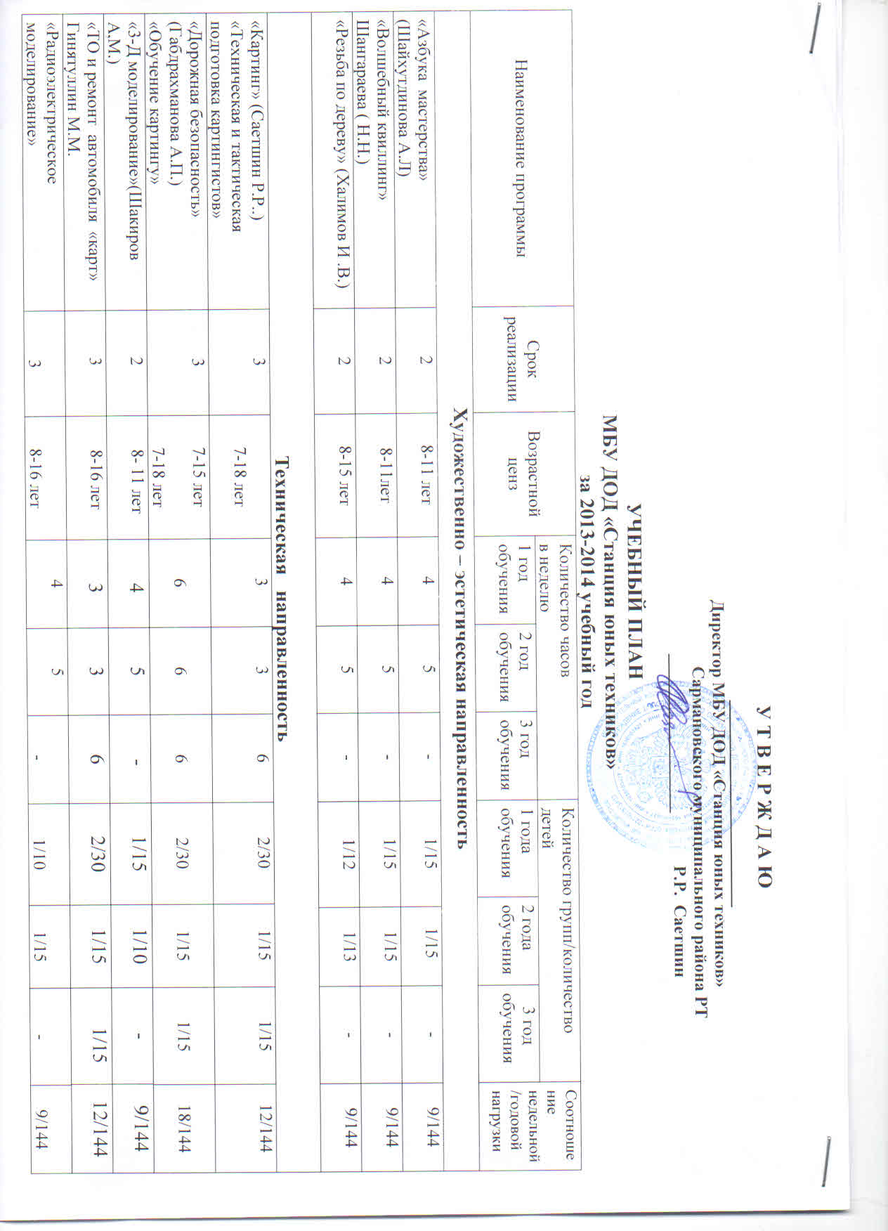



Пояснительная записка
к учебному плану муниципального бюджетного образовательного учреждения дополнительного образования детей «Станция юных техников» Сармановского муниципального района Республики Татарстан

Станция юных техников как учреждение дополнительного образования детей вместе с другими образовательными учреждениями других типов и видов, составляет целостную образовательную систему, строящуюся, прежде всего с учётом интересов детей и запросов семьи в целом, а также возможностей и перспектив экономического, демографического, социально-культурного развития Сармановского муниципального района.
МБУ ДОД «СЮТ» всем спектром предоставляемых им образовательных услуг создаёт вариативный уровень образования, позволяющий индивидуализировать образовательный путь детей различных возрастных групп, реализуя их творческий потенциал, социальные запросы и устремления, естественную потребность в самоопределении. Каждая образовательная область в зависимости от местных условий, материально-технической оснащённости, научно-методической и кадровой обеспеченности представлена набором соответствующих образовательных программ. Реализуемые образовательные программы утверждены на педагогическом совете СЮТ. Набор образовательных программ позволяет обеспечить полноту всего образовательного процесса учащихся различных возрастных групп, создавая содержательную и технологическую преемственность этапов обучения.
Данный учебный план составлен с учётом условий функционирования и реальных возможностей Станции юных техников. Планом определены:
- перечень образовательных программ по направлениям;
- годовая и недельная учебная нагрузка по каждой группе детей;
- недельная часовая нагрузка педагога дополнительного образования.
Цель учебного плана отражает современную направленность дополнительного образования – развить творческие способности детей посредством формирования их познавательных интересов, самостоятельности мышления, удовлетворения потребности в труде и подготовки к свободному осознанному выбору будущей профессиональной деятельности.
Для реализации этой цели важно решить следующие задачи:
- создать условия для развития личности каждого ребёнка, раскрытия его способностей к творчеству;
- создать индивидуально-ориентированный подход к развитию личности, удовлетворяющий её духовно-нравственные, интеллектуальные, физические потребности;
- помочь развить способность личности к самостоятельному решению проблем и постоянному самообразованию через стимулирование творческой активности;
- обеспечить взаимное сотрудничество педагога дополнительного образования и учащихся, а также их родителей;
- создать творческую атмосферу и установить контакт с каждым учащимся.
Набор учащихся в творческие объединения по образовательным программам проводится с учётом их склонности к технике, спортивно - техническому моделированию, конструированию, художественно - эстетическому и прикладному творчеству. Поэтому при комплектовании групп педагоги тактично и доброжелательно проводят собеседование с детьми, чтобы помочь в выборе вида деятельности дополнительного образования.
Учебный план составлен в соответствии с требованиями СанПиН.
В учебный план включено три направления образовательных программ:
Спортивно – техническое направление представлено творческим объединением: «Картинг».
Цель направления: безопасного поведения на дорогах, снижение дорожно-транспортного травматизма,создание условий для самореализации ребенка через достижение им личного успеха в освоении карта.
Задачи направления: освоение основ авто-, мото-, выявление творческих способностей детей и подростков, привитие стойкого интереса к занятиям спортивной техникой, правилам безопасного поведения на дорогах, содействие развитию творческой и познавательной активности обучающихся, Формирование у занимающихся устойчивого интереса к техническому моделированию, совершенствование специальных навыков изобретательства и моделирования.
Научно – техническое направление представлено творческими направлениями: «3-д Моделирование,», «Юный техник», «Радиоэлектротехническое моделирование».
Цель направления: развитие потребности обучающихся в получении знаний в области информационных технологий, в области физики, радиоэлектроники.
Задачи направления: формирование представлений об основных правилах и методах реализации решения задач на компьютере, развитие логического мышления, повышение интеллектуального уровня.
Художественно – эстетическое направление включает в себя следующие творческие объединения: «Волшебный квиллинг», «Резьба по дереву», «Азбука мастерства».
Цель направления: развитие потребности обучающихся в получении знаний в области искусства, эстетического воспитания, народного прикладного творчества.
Задачи направления: формирование творческой личности с активной позицией к самообразованию и творчеству, расширение кругозора, рисованию, черчению, изучение декоративно-прикладного творчества.
Возраст детей, участвующих в реализации программ дополнительного образования, разный: это группы воспитанников общеобразовательных учреждений, учащихся 1, 2, 3, ступеней школ, студентов начально-профессиональных, средне – специальных и высших учебных заведений.
Сроки реализации программ дополнительного образования от 2 до 3 и более лет обучения.
Режим занятий обусловлен спецификой дополнительного образования: занятия проводятся в первой половине дня до начала и во второй половине дня после окончания предметного учебного цикла. Распределение часов в детских объединениях дополнительного образования составляет 4 часа в неделю (два раза по два часа).
В процессе реализации программ дополнительного образования предполагается достижение определенных общих результатов обучения (по каждому объединению такие ожидаемые результаты прописываются педагогом индивидуально в программе дополнительного образования).
Для отслеживания результатов деятельности учащихся в объединениях дополнительного образования проводятся мониторинги, анкетирование, тестирование, собеседование. Хорошим показателем работы является участие детского объединения в мероприятиях, конкурсах, соревнованиях, выставках, показательных выступлениях.
Списки используемой литературы, методических пособий, познавательной литературы для учащихся, материалы и инструменты, используемые в ходе осуществления образовательной деятельности, прописываются педагогом в каждой образовательной программе индивидуально.

5. Характеристика инновационной образовательной деятельности
Инновационная деятельность, реализуемая в образовательном процессе Станции юных техников. Серьезные изменения в информационной, коммуникационной, профессиональной и других сферах современного общества требуют корректировки содержательных, методических, технологических аспектов образования, пересмотра прежних ценностных приоритетов, целевых установок и педагогических средств.
Технология системы занятий на протяжении длительного времени оказывалась наиболее эффективной для массовой передачи обучающимся знаний, умений, навыков. Происходящие в современной общественной жизни изменения требуют развития новых способов образования, педагогических технологий, имеющих дело с индивидуальным развитием личности, творческой инициативы, навыка самостоятельного движения в информационных полях, формирования у обучающегося универсального умения ставить и решать задачи для разрешения возникающих в жизни проблем (и профессиональных, и в повседневной жизни). Акцент переносится на воспитание подлинно свободной личности, формирование у детей способности самостоятельно мыслить, добывать и применять знания, тщательно обдумывать принимаемые решения и чётко планировать действия, эффективно сотрудничать в разнообразных по составу и профилю группах, быть открытыми для новых контактов и культурных связей. Это требует широкого внедрения в образовательный процесс альтернативных форм и способов ведения образовательной деятельности.
Основным результатом деятельности СЮТ должна стать не система знаний, умений и навыков сама по себе, а набор ключевых компетентностей в интеллектуальной, гражданско-правовой, коммуникационной, информационной и других сферах. Метод проектов, являясь одним из основных методов обучения в современном образовании, как нельзя лучше способствует развитию основных компетенций, помогает решать проблему, когда учащиеся могут хорошо овладеть набором теоретических знаний, но испытывают значительные трудности в деятельности, требующей использования этих знаний для решения конкретных жизненных задач или проблемных ситуаций.

6. Управление реализацией образовательной программы
Организационно-педагогическая деятельность
Необходимо совершенствование организационно-управленческого компонента образовательной деятельности:
- переход с режима прямого контроля на режим совместного аналитического исследования;
- планирование работы по следующей схеме: потребности – планирование - реализация- результат;
- повышение роли педагогического совета в определении целей, задач и путей решения;
- совершенствование видов управленческой деятельности и их взаимосвязи.
Управление Станции юных техников осуществляется на основании следующих нормативных документов: Закон РФ «Об образовании», «Типовое положение об учреждении дополнительного образования детей», «Конвенция о правах ребенка», Устав учреждения, Правила внутреннего трудового распорядка, Должностные инструкции, Образовательная программа учреждения, Положение о педагогическом Совете.
Работа с кадрами осуществляется согласно четкому распределению должностных обязанностей, в соответствии с квалификационными характеристиками работников дополнительного образования. Совместно с педагогами формируется учебный план, в соответствии с которым распределяется учебная нагрузка.
Организационно-педагогическая деятельность основана на работе с педагогами дополнительного образования по решению следующих задач:
- перспективное и ситуативное планирование образовательной деятельности.
- обеспечение качественного образовательного процесса;
- повышение профессионального мастерства педагога;
- развитие творческого потенциала педагога;
- формирование нового педагогического мышления через самоанализ, рефлексивную и проектную практику.

7. Кадровое обеспечение выполнения программы 2013 год
Кадровая политика в сфере дополнительного образования СЮТ заключается в создании системы кадровой подготовки специалистов ДО различных направлений деятельности, в координации деятельности по определению образовательных потребностей специалистов, в разработке новых программ и в апробации различных форм обучения.

Квалификация | Всего | % к общему числу пед. работников
Общая численность педагогов  - совместители | 7  6 | 100 %  85 %
Имеют квалификационные категории:  - всего | 6 | 85 %
Образование | Всего | % к общему числу пед. работников
Высшее | 6 | 100%
Среднее специальное | 1 | 14%
Педагогический стаж | Всего | % к общему числу пед. работников
До 2 лет | 1 | 11%
От 2 до 5 лет | - | -
От 5 до 10 лет | 1 | 11%
От 10 до 20 лет | 4 | 44%
Более 20 лет | 1 | 11%

Система кадровой подготовки Станции юных техников
На Станции юных техников сложилась определенная система повышения квалификации.
Педагогические советы

Внешняя среда
Внутренняя среда
Дополнительная профессиональная подготовка

Консультации (групповые, индивидуальные)

Совещания

Прохождение процедуры аттестации

Обучение в ВУЗах

Семинары, конференции, мастер-классы

Курсы повышения квалификации

В кадровом составе преобладают педагоги, имеющие стаж от 10 до 20 лет.
К каждому педагогу нужен индивидуальный подход. Обучение, помощь молодым специалистам, в основном, происходит через оказание индивидуальных консультаций методистами и более опытными педагогами.
С другой стороны, молодые педагоги, не имеющие опыта, легче принимают изменения, происходящие, как во внутренней среде, так и во внешней, организационную культуру учреждения, ее ценности, нормы. Инновационные процессы в среде молодых педагогов внедряются легче.
В тоже время педагоги, имеющие большой педагогический опыт могут организовывать множество видов деятельности на занятиях, разнообразить систему учёта знаний через частный контроль, тесты, собеседования, взаимоконтроль. Могут легко находить нестандартные решения в проблемных ситуациях.
Количество неаттестованных педагогов стабильно уменьшается каждый год, а количество аттестованных, увеличивается. Причинами являются:
- оказание методической поддержки аттестующимся педагогам;
- приток специалистов, которым присваивается 1 кв. категория;
- педагогический коллектив СЮТ стал играть заметную роль в педагогической среде, педагоги стали чувствовать себя уверенней среди педагогического сообщества, повысилась самооценка.

7.1. Информационные ресурсы образовательного учреждения

Основными источниками информации по-прежнему являются книги. Содержит литература:

- справочно-энциклопедическая;
- научно-методическая;
- учебная;
- периодические издания.
При этом все большей популярностью стали пользоваться альтернативные источники информации (на CD-носителях, Internet)
Банк информационных ресурсов периодически пополняется.

7.2. Технические средства обеспечения образовательного процесса


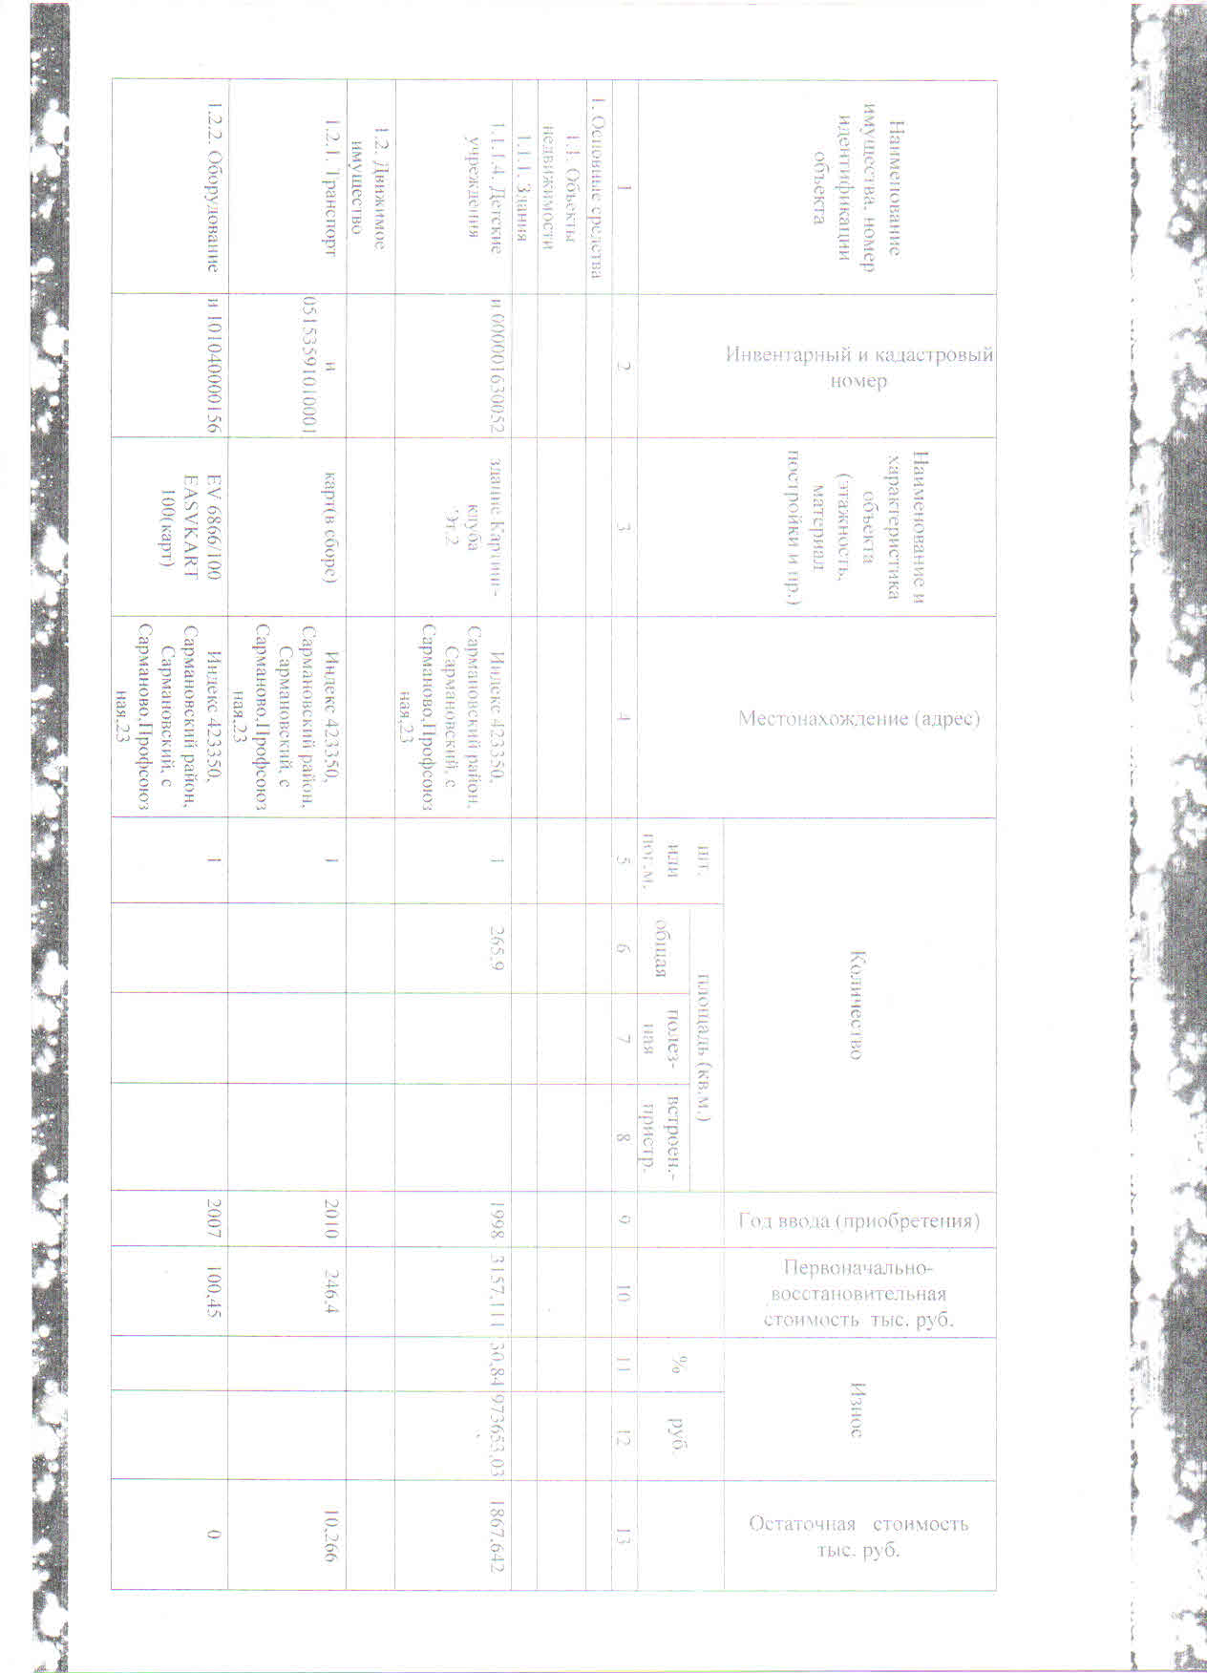







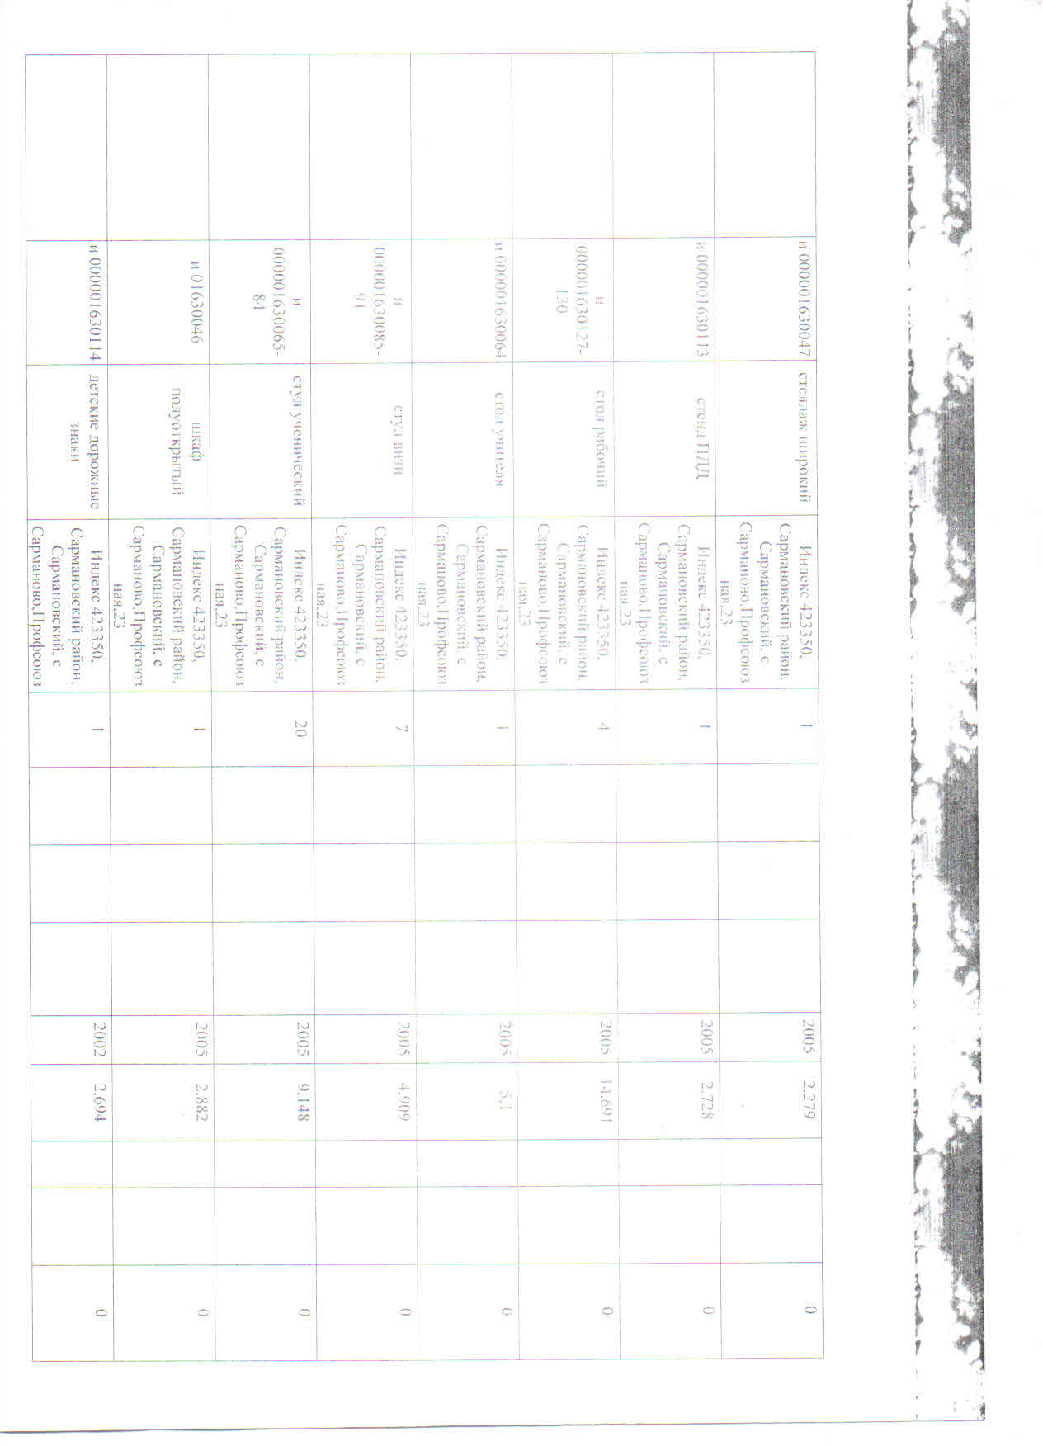

7.3. Материально-финансовое обеспечение выполнения программы
Учреждение является муниципальным бюджетным учреждением и финансируется из местного бюджета.
Помимо бюджетного финансирования для формирования материально-технической базы задействуются следующие источники:
- спонсорская помощь (приобретение оборудования, инструментов, расходных материалов, участие в соревнованиях всероссийского уровня);
- добровольные родительские пожертвования (приобретение расходных материалов, инструментов).
В целом, можно констатировать следующие позитивные изменения в комплектовании и создании МТБ Станции юных техников. Обновление материально-технического состояния происходит в плановом порядке.
1. Постепенно ликвидируется разрыв между современным уровнем жизни и оснащением образовательного процесса (информатизация, приобретение оборудования, инструментов и т.д.).
2. Обновление и пополнение МТБ не является однонаправленным, а осуществляется в соответствии с различными видами деятельности;
3. Управленческий персонал в соответствии со статусом юридического лица и компетенцией научился решать большую часть хозяйственных и правовых вопросов, что упрощает технологический процесс комплектования МТБ.
МТБ соответствует целям и задачам учреждения, определенным в уставе. Соответствует правилам пожарной безопасности. Здание оборудовано охранно-пожарной сигнализацией. В учреждении есть уголки для учащихся с правилами пожарной безопасности. Ведутся журналы инструктажей для сотрудников, проводятся инструктажи с детьми с фиксацией в журналах инструктажей по ТБ.
МТБ соответствует санитарным нормам и правилам по устройству и содержанию образовательных учреждений и соответствует правилам техники безопасности.

Заключение

Определив цели и задачи на период 2013 - 2015гг. проведем краткий анализ перспектив реализации данной образовательной программы:
- активизация проектной деятельности в рамках системы методической работы, создание и реализация проектов в учебно-воспитательном процессе СЮТ;
- расширение спектра образовательных услуг для учащихся старшего подросткового возраста;
- эффективная структурно-функциональная модель взаимодействия СЮТ с родителями;
- совершенствование системы повышения профессиональной квалификации педагогических кадров;
- расширение участия СЮТ в развитии социокультурного пространства Сармановского района . Установление социального партнёрства с учреждениями;
- возможность увеличения заработной платы за счет увеличения количества часов;
- расширение и установление контактов со средствами массовой коммуникации и общественными организациями;
- развитие и укрепление материально-технической базы Станции юных техников.

При реализации программы необходимо предусмотреть следующие риски:
- риск ограниченности ресурсов: кадровых, материальных, финансовых,
временных;
- риск сопротивления части сотрудников изменениям в процессе инноваций;
- недостаточная квалификация (знаний и умений) у педагогов;
- риск несоответствия предлагаемых образовательных услуг социальному заказу.

